Wir halten unsere Hände über Dich – Gottesdienstentwurf

Taufe im Garten oder Gartenparty für Neuanfänger*innen

Anfangen
Gott ist hier mitten im Garten. Der Garten, das war schon immer einer von Gottes Lieblingsorten. Der Ort, den er als erstes erfunden hat, damals vor einer ganzen halben Ewigkeit.

Und wir sind hier, so wie wir sind. Mit aller Lebendigkeit, die wir in uns tragen.
So feiern wir das Leben. Und so feiern wir Dich, NN (Namen des Menschen, der getauft wird)

Nicht in eigenem Namen und auch nicht aus eigener Kraft, sondern im Namen Gottes, des Vaters und des Sohnes und der Heiligen Geistkraft. Amen.

[Lied: Morgenlicht (Monatslied) mit Bewegungen alternativ: Hallelu, Hallelu, Hallelu, Halleluja (preiset den Herrn) mit Bewegungen]

Seifenblasengebet
Ganz am Anfang geht Gott durch seinen Garten, zwischen den Brombeersträuchern und Schmetterlingen, voller Tatendrang. Er trägt so eine Idee mit sich herum. Noch mehr Lebendigkeit soll da sein im Garten. Wie wäre es mit aufrechtem Gang? Wäre das nicht würdevoll? Und so haucht er den Menschen an, mit Luft und Liebe, mit seinem Atem.

Alles beginnt mit dem Atmen. Und so beginnen wir dieses Gartenfest mit dem Atmen. Die wahrscheinlich schönste Form des Atmens ist rund und glänzt. (Seifenblasen austeilen). Atmen, das machen wir jetzt ein bisschen gemeinsam. (Seifenblasen pusten)

Die Seifenblasen steigen sanft und leicht in den Himmel. Vielleicht gibt es etwas in Dir, das Du mit ihnen in den Himmel steigen lassen willst. Etwas Unaussprechliches, Großes oder Kleines, Schönes oder Schweres. Wir lassen es ganz leicht und sanft zu Gott steigen. Alles, was Dich bewegt kannst Du einfach in die Luft pusten.

[gesprochenes Gebet:
Wir lassen unsere Freude in die Luft steigen, zu Dir, Gott, bei Dir ist sie in besten Händen,
die Freude, über NN, der / die wächst und stärker wird,
die Freude darüber, dass wir zusammen in Deiner Gegenwart feiern,
und der Zukunft in die Augen schauen, was auch immer Du für uns bereit hältst.
Sei bei uns mit Deiner Liebe und jeder Menge Himmel, Amen.]

Lied: Der Sommer weht ins Land (Monatslied) oder Alles wird leicht (Monatslied) alternativ: Gott gab uns Atem (EG 432)

Worte
Ein ganz leeres Blatt Papier, weiß und verheißungsvoll.
Ein frisch gebackenes Brot, unberührt auf der Arbeitsfläche.
Eine neue Packung Filzstifte unbenutzt, mit jeder Farbe an ihrer Stelle.
Ein Puzzle, originalverpackt, das nur darauf wartet Gestalt anzunehmen.

Das Neue trägt eine nahezu magische Verheißung in sich.

Eine unangebrochene Schachtel mit Pralinen.
Du könntest sie aufbewahren für einen Sonntagstee
oder teilen, mit den Menschen, die Dir heute begegnen.
Du könntest sie ganz alleine aufessen, direkt nach dem Frühstück
oder darüber nachdenken, welche Sorte, wem in Deiner Nähe besonders gut schmecken würde.

Das Neue, Unangebrochene trägt ein Versprechen in sich:
Du könntest es so oder so machen.
Du könntest diesmal alles anders machen, als sonst.
Du könntest etwas tun, das Du noch nie zuvor getan hast.

Wann immer Menschen Jesus begegnet sind, gab er ihnen das sichere Gefühl, dass ihre Vergangenheit nicht ihre Zukunft bestimmen würde. In seiner Nähe fühlten sie sich darum seltsam frei, leichtfüßig. So als gäbe es noch jede Menge Möglichkeiten. Eine ganze Hand voll Chancen, die man ergreifen konnte. Ein guter Untergrund für ein Leben. Das ließ die Krummen aufrecht gehen und die Langsamen vorfreudig, es machte die Leisen hörbar und die Unsichtbaren bunt.

Das feiern wir in der Taufe. Die Möglichkeit des Neuanfangens, die Gott in jede und jeden von uns hineingeliebt hat. Die Zukunft, die in jedem Tag wohnt. Auch in den angebrochenen. Heute feiern wir das mit Dir, NN:

Das letzte Wort über Dich ist noch nicht gesprochen, noch nicht einmal das Vorletzte. Es ist noch lange nicht entschieden, wie das ausgehen wird, dieses Abenteuer, das wir Leben nennen. Es ist noch jede Menge Zeit, zu hoffen, zu träumen, groß und unanständig anders. Sich einzutragen in die Reihe derer, die verwegen an der Idee festhalten, dass es für alle Menschenkinder eine Verheißung gibt:
Brot auf dem Tisch, unter den sie ihre Füße stellen.
Himmel in den Herzen, die in die Ecke gedrängt werden.
Aufrichtung für die Köpfe, die an Würde glauben.

(Bei Kindern:)
NN, Du wirst wachsen und den aufrechten Gang üben.
Du wirst auf Bäume klettern und Dir die Knie aufschlagen.
Du wirst Kuchen essen und Bauchschmerzen haben.
Du wirst der Welt Dein schönstes Lächeln zeigen und Deine Zähne verlieren.
Du wirst Dich über beide Ohren verlieben und Liebeskummer haben.
Du wirst über die verrücktesten Dinge lachen und getröstet werden, wenn Du weinst.

(Bei Jugendlichen und Erwachsenen:)
NN, Du wirst Dich entwickeln und aufrecht durch die Welt gehen.
Du wirst etwas Neues lernen und Dich an Altes erinnern.
Du wirst Dich irgendwo beheimaten und aufbrechen, wenn es an der Zeit ist.
Du wirst der Welt Dein schönstes Lächeln zeigen und Dir an Manchem die Zähne ausbeißen.
Du wirst Liebe finden und etwas, das Dein Herz zerbricht.
Du wirst Menschen zum Lachen bringen und bei jemandem Trost suchen.

Was auch immer Dich erwartet, das Leichte & das Schwere – Du bist nicht allein. Von allen Seiten umgibt Dich Gott, mit Geborgenheit und Fantasie. Mit Trost und Freiheit. Mit seiner ganzen Weisheit, die er im Himmel und auf der Erde gesammelt hat. Bei den Vögeln im Flug und im tiefsten Dreck. In der Liebe und im Schmerz. Für Dich da. So ist Gott. Du wirst es entdecken. Amen.

Bildkarten (oder Schiff Ahoi, siehe unten)
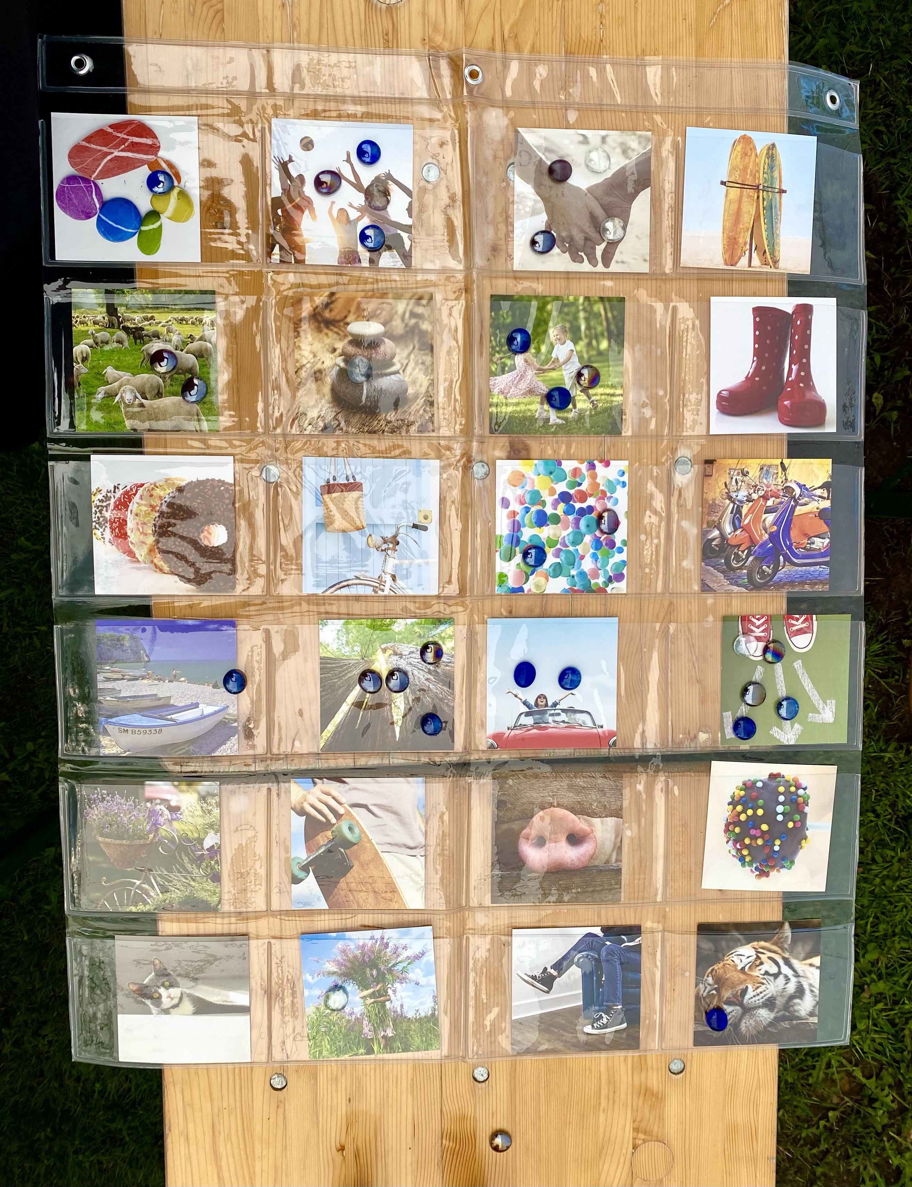
Wir lassen Dich nicht alleine in die Zukunft gehen, sondern wollen Dir unsere guten Wünsche mit auf den Weg geben.

(Bildkarten, Postkartensammlung o.ä., in die Mitte legen. Gegen Wind und Feuchtigkeit hilft ein Bildervorhang aus Plastik. Jede*r kann einen kleinen Glasstein auf das Bild legen, das seine / ihre Wünsche für die Zukunft des Täuflings besonders zum Ausdruck bringt.)

Lied: So wie Du bist (Monatslied) alternativ: Vergiss es nie (Du bist Du)

Eintauchen – die Taufe

Bei Kindern: Segnung der Kinder
Einmal sitzt Jesus mit seinen Freundinnen und Freunden zusammen.
Hunderte Menschen drängen sich um ihn, um seine Worte zu hören und von ihm berührt zu werden. In seiner Nähe spüren sie, dass Gott etwas mit ihnen zu tun haben will.
Einige Menschen wollen ihre Kinder zu Jesus bringen, damit er sie segnet. Doch die Freundinnen und Freunde versperren den Kindern den Weg. Sie wollen nicht, dass Jesus gestört wird. Als Jesus das sieht, sagt er:
„Lasst die Kinder zu mir kommen, denn ihnen gehört der Himmel.“
(nach Markusevangelium 10,13-16)

Den Kindern gehört der Himmel.
Dir gehört der Himmel, NN.

Bei Jugendlichen oder Erwachsenen: Taufbefehl
Nachdem Jesus auferstanden ist, verbringt er noch eine Weile auf der Erde. Seine Freundinnen und Freunde begegnen ihm in Häusern und am Wasser, auf dem Weg und beim Essen. In seiner Nähe ist alle Traurigkeit wie weggeblasen. Ganz am Ende, bevor Jesus sich aufmacht in den Himmel, sagt er letzte Worte:
„Geht nun an jeden Ort dieser Welt. Ladet die Menschen ein, meine Verbündeten zu werden. Tauft sie. Ich bin immer bei Euch, jeden Tag bis zum Ende der Welt.“
(nach Matthäusevangelium 28,19 & 20)

Gott braucht Verbündete. Seitdem er das gesagt hat, taufen wir. Heute taufen wir NN.

Jemand (z.B.: Geschwister, Pat*innen, Freund*innen) gießt Taufwasser ein.

Schiff Ahoi (Alternative zu Bildkarten, siehe oben)
(Korb mit Schiffen (einfach gefaltete Schiffe aus buntem Papier) rumgehen lassen)

All unsere guten Wünsche sollen Dich begleiten, NN. Wie diese Schiffe sollen sie auf hoher See und in seichten Gewässern bei Dir sein. Darum legen wir sie in das Wasser, mit dem Du getauft wirst.

(Wünsche auf die Schiffe aufschreiben, dann aufs Taufwasser setzen lassen oder frei sprechen lassen, während sie aufs Taufwasser gesetzt werden)

Tauffragen
(Bei Kindern) Frage an die Eltern:
Wollt ihr mit NN gemeinsam eintauchen in die Geschichte der Hoffnung?
Wollt ihr seine / ihre Hand halten, wenn er / sie Euch braucht und ihm / ihr Freiraum geben für seinen / ihren eigenen Weg?
Wollt ihr, dass NN getauft wird?

[Frage an die Pat*innen:
Wollt ihr Euch gemeinsam mit NN auf den Weg machen, die Hoffnung zu entdecken, die trägt?
Wollt ihr mit ihm / ihr das Leben feiern und Schweres aushalten?]

(Bei Jugendlichen und Erwachsenen) Frage an NN:
Willst Du Dich der Liebe Gottes anvertrauen?
Willst Du zur Gemeinschaft der Hoffnung dazugehören
Willst Du mit dem Wasser der Vergebung und Geistkraft getauft werden?

Taufe
Jemand (z.B.: Geschwister, Pat*innen, Freund*innen) tauft NN und spricht, oder Pastor*in spricht, während Jemand, die Stirn von NN mit Taufwasser berührt:
Wir taufen Dich im Namen Gottes, des Vaters und des Sohnes und der Heiligen Geistkraft. Amen.

Segensworte mit Bezug zum Taufspruch, z.B. (Dabei legt jemand segnend die Hände auf den Kopf von NN):

Gott hat seinen Engeln befohlen, dass sie Dich behüten. Mögen Engel an Deiner Seite sein auf allen Deinen Wegen. Amen

Gemeinsam segnen mit
Lied: Wir halten unsere Hände über Dich (Monatslied) alternativ: Mögen Engel Dich begleiten.

Dir leuchtet schon das Morgen ins Gesicht, NN. Wenn man genau hinsieht, kann man es entdecken. Wir wollen Dich segnen und für Dich singen.

(Eventuell zuerst den Refrain üben, bevor das Lied im Ganzen gesungen wird. Dabei halten alle eine Hand in Die Richtung von NN und singen)

[Gebet und] Vaterunser
[Großer Gott,
aus Deiner Großzügigkeit leben wir.
Deine Zärtlichkeit verändert uns.
Berühr NN mit Deiner Lebenskraft.
Schenk ihm / ihr jeden Tag Momente, die unter die Haut gehen,
Verbündete, die Neuland mit ihr entdecken wollen,
und Vertrauen, das ihn / sie trägt, wo auch immer er / sie hinkommt]

Lass Deine Träume zu unseren werden, wenn wir gemeinsam beten: Vater Unser…

Segen

Autorin: Sarah Stützinger für segensreich. Service für Taufe, Hochzeit und mehr im Kirchenkreis Lübeck-Lauenburg.

